A BGE fejlesztésében készült az első magyar felsőoktatás-pedagógiai módszertani tudástár
Elindult az EduMod, az első magyar felsőoktatás-pedagógiai módszertani tudástár, amelyet a Budapesti Gazdaságtudományi Egyetem fejlesztett az Oktatásfejlesztési Iroda szakmai koordinációjával. Az online platform országos szinten támogatja a felsőoktatási oktatókat és oktatásfejlesztési szakembereket, valamint az innovatív pedagógiai megoldások elterjedését.
Az EduMod célja egy olyan közös, strukturált és folyamatosan bővülő tudásmegosztási tér létrehozása, amelyben a felsőoktatásban alkalmazható módszerek, jógyakorlatok és oktatási eszközök könnyen kereshetővé és adaptálhatóvá válnak. A felületen módszerleírások, segédanyagok, sablonok, feladatok és értékelési eszközök érhetők el, amelyek támogatják a korszerű oktatási megoldások mindennapi alkalmazását. A rendszer bevezetési szakaszában több mint 70 módszert töltöttek fel a BGE oktatásfejlesztési szakértői, azonban mostantól a tudástár bárki számára nyitott, hogy feltöltse a közösség számára az általa kipróbált módszertani megoldásokat.
A BGE fejlesztésében megvalósult platform nemcsak tudástárként működik, hanem szakmai közösségi felületként is. Az oktatók böngészhetnek a különböző bevált gyakorlatok között, emellett saját tapasztalataikat és módszereiket is megoszthatják más intézmények szakembereivel.
Az EduMod fejlesztése illeszkedik a BGE azon hosszú távú törekvéséhez, hogy erősítsék a magyar felsőoktatás módszertani megújulását, valamint támogassák az intézmények közötti szakmai tudásáramlást és együttműködést.
A platform tartalma folyamatosan bővül a hazai felsőoktatási intézmények által megosztott jó gyakorlatokkal, így az EduMod hosszú távon a magyar felsőoktatás egyik meghatározó online szakmai portáljává válhat.
Az EduMod nyilvánosan elérhető a következő oldalon: www.edumod.hu
A Budapesti Gazdaságtudományi Egyetem (BGE) Magyarország legnagyobb gazdaságtudományi egyeteme. Az intézmény közel 20 000 hallgatójával, gyakorlatorientált képzéseivel és kiterjedt vállalati kapcsolatrendszerével meghatározó szereplője a hazai gazdasági szakemberképzésnek.
Sajtókapcsolat:
- Kovács Barna
- Budapesti Gazdaságtudományi Egyetem
- +36 20 316 6433
- kovacs.barna@uni-bge.hu
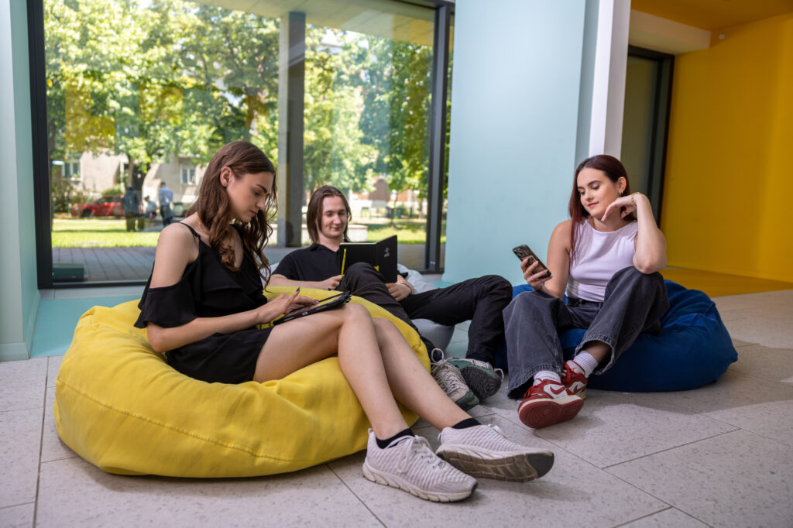 | © BGE
Eredeti tartalom: Budapesti Gazdaságtudományi Egyetem
Továbbította: Helló Sajtó! Üzleti Sajtószolgálat
Ez a sajtóközlemény a következő linken érhető el:

